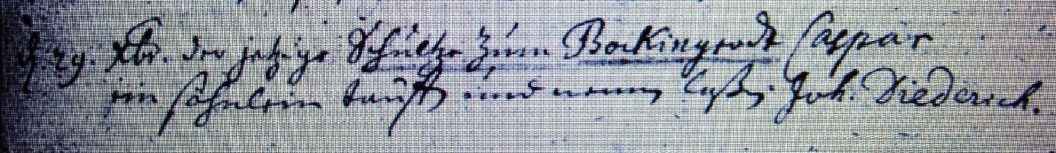

Kirchenbuch Heeren 1740; ARCHION-Bild 59 in „Taufen etc. 1683 - 1716“
Abschrift:
„d 29. xbr. (Dezember, KJK) der jetzige Schultze zum Bockingrodt Caspar ein Söhnlein taufen und nennen laßen Joh. Diederich“.

